УНИВЕРЗИТЕТ У НОВОМ САД
МЕДИЦИНСКИ ФАКУЛТЕТ НОВИ САД
КАТЕДРА ЗА ХИГИЈЕНУ

МЕДИЦИНСКА РЕХАБИЛИТАЦИЈА
Распоред за полагање испита из ХИГИЈЕНА И ЗДРАВСТВЕНО ВАСПИТАЊЕ
Октобарски рок 2019. година

23.09.
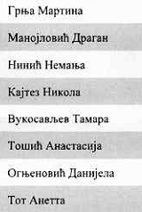

Излазак на испит потребно је потврдити најкасније 24 сата пре датума утврђеног распоредом. У овом року НЕМА мењања термина полагања испита.
Испит се потврђујее-маилом (katedra_higijena@izjzv.org.rs). Приликом електронског потврђивања испита, навести, сем имена, датум полагања и предмет.
Предиспитне консултације се одржавају средом од 12-14 часова, између испитних рокова.
Студентисе окупљају на другом спрату, где ће их сачекатиасистент. Испит почиње у 8.00часова.

Катедра задржава право да из објективних разлога промени место одржавања испита и о томе ће студенти бити обавештени бар 48 часова раније на сајту Катедре за хигијену.

шеф Катедре за хигијену
Проф. др Јелена Бјелановић

